Акционерное общество «Выксунский Водоканал» 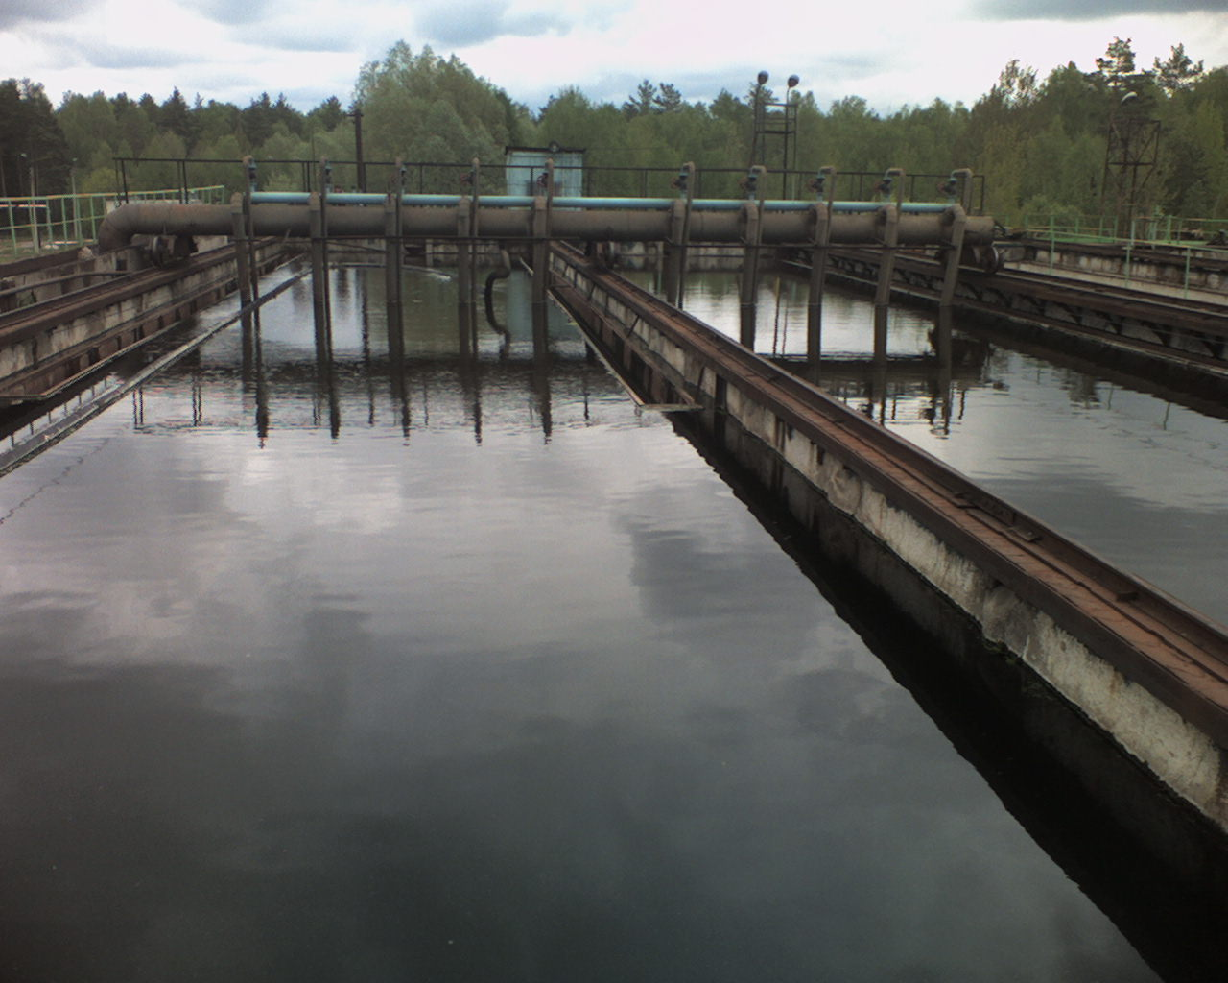
ДОГОВОР № /
на услуги водоотведения
г. Выкса « » 2021 г.
Акционерное общество «Выксунский Водоканал» (АО Выксунский Водоканал»), именуемое в дальнейшем организацией водопроводно-канализационного хозяйства, в лице директора , действующего на основании Устава, с одной стороны и собственник жилья - , именуемый в дальнейшем Абонент, с другой стороны, именуемые в дальнейшем Стороны, заключили настоящий договор о нижеследующем:
1. Предмет договора
1.1. Организация водопроводно-канализационного хозяйства оказывает услуги водоотведения (прием, транспортировка и очистка сточных вод) Абоненту по адресу:
1.2. Абонент обязуется производить оплату водоотведения в сроки, порядке и размере, которые определены в настоящем договоре.
1.3. Границей балансовой принадлежности и эксплуатационной ответственности организации водопроводно-канализационного хозяйства и Абонента определяются местом врезки в централизованную канализационную сеть.
2. Права и обязанности сторон
2.1. Организация водопроводно-канализационного хозяйства обязуется:
2.1.1. Принимать, транспортировать и очищать сточные воды по нормативам и по цене, утвержденным Региональной службой по тарифам из расчета на 1 человека исходя из количества проживающих, либо согласно показаний приборов учета установленных на холодное и горячее водоснабжение. Форма оплаты оформляется Приложением №1 к договору и является его неотъемлемой частью.
2.1.2. Содержать в исправном состоянии канализационный коллектор от точки врезки в сеть организации водопроводно-канализационного хозяйства.
2.1.3. Своевременно размещать информацию об изменении тарифов на услуги на официальном сайте организации водопроводно-канализационного хозяйства.
2.2. Абонент обязан:
2.2.1. Сообщать в течение 3-х дней данные необходимые организации водопроводно-канализационного хозяйства в случае их изменения (адрес, место жительства, кол-во проживающих, изменение условий проживания). Перерасчет в результате изменений производится с момента обращения Абонента. При наличии зарегистрированных приборов учета – ежемесячно с 17 по 25 число передавать их показания в расчетный центр по телефонам: 6-58-84,6-58-65. При отсутствии показаний в течении 3 месяцев, начисления будут производится по среднемесячным расчетам, далее по нормативу. (Постановление правительства РФ №776 от 04.09.2013г. «Об утверждении правил организации коммерческого учета воды, сточных вод»).
2.2.2. Не производить сброс загрязняющих веществ, поступающих со сточными водами в систему канализации, указанных в Приложении №2 к Правилам холодного водоснабжения и водоотведения утверждённых Постановлением Правительства РФ №644 от 29.07.2013г.
2.2.3. Своевременно оплачивать счета на услуги водоотведения. Сохранять оплаченные квитанции в течении 3-х лет.
2.2.4. В случае несвоевременной и (или) не полной оплаты за услуги водоотведения, уплатить Организации водопроводно-канализационного хозяйства пени в размере одной трехсотой ставки рефинансирования Центрального банка Российской Федерации, действующей на день фактической оплаты, от не выплаченной в срок суммы за каждый день просрочки начиная с тридцать первого дня, следующего за днем наступления установленного срока оплаты, по день фактической оплаты, произведенной в течение девяноста календарных дней со дня наступления установленного срока оплаты, либо до истечения девяноста календарных дней после дня наступления установленного срока оплаты, если в девяностодневный срок оплата не произведена. Начиная с девяносто первого дня, следующего за днем наступления установленного срока оплаты, по день фактической оплаты пени уплачиваются в размере одной стотридцатой ставки рефинансирования Центрального банка Российской Федерации, действующей на день фактической оплаты, от не выплаченной в срок суммы за каждый день просрочки.
2.2.5. Беспрепятственно допускать представителей организации водопроводно-канализационного хозяйства в занимаемое жилое или нежилое помещение для осмотра технического и санитарного состояния внутри квартирного оборудования — 1 раз в 3 месяца; для снятия показаний индивидуальных, общих (квартирных), комнатных приборов учета, проверки их состояния, факта их наличия или отсутствия, а также достоверности переданных Абонентом сведений о показаниях приборов учета — 1 раз в 6 месяцев.
2.3. Организация водопроводно-канализационного хозяйства имеет право:
2.3.1. Прекратить полностью или частично оказание услуг по водоотведению через 5 дней после письменного предупреждения Абонента в случаях:
- отказа от заключения или продления договора с предприятием.
- при неоплате услуг в течение 2-х расчетных периодов.
- возникновения аварийных ситуаций или проведения плановых работ на сетях.
За выезд представителя организации водопроводно-канализационного хозяйства для осуществления отключения, подключения потребителя к канализационным сетям, взимается плата согласно Приказа Акционерного общества «Выксунский Водоканал» №534 к . «О тарифах на дополнительные платные услуги» п.2.5
2.3.2. Производить плановый осмотр условий проживания (наличие сан. приборов в доме) в заранее согласованное с абонентом время и правильность передачи показаний водомера.
2.4. Абонент имеет право:
- контролировать выполнение организацией водопроводно-канализационного хозяйства договорных условий.
- выбирать форму оплаты за услуги канализации согласно Приложению №1 к данному договору.
3. Расчёты
3.1.Абонент обязуется оплачивать услуги водоотведения (приём, транспортировка и очистка сточных вод) по ценам, действующим в организации водопроводно-канализационного хозяйства на момент заключения договора. Тариф на водоотведение, установленный в организации с 01.07.2021г. — 31,31 руб. с учётом НДС (Решение региональной службы по тарифам Нижегородской области № 49/19 от 01.12.2020г.).
3.2. Расчетный период, установленный настоящим договором, равен одному календарному месяцу. Абонент оплачивает услуги
водоотведения до 10-го числа месяца, следующего за расчетным, на оснований квитанций предъявленных к оплате.
4. Особые условия
4.1. В случае засорения или повреждения сетей Организации водопроводно-канализационного хозяйства, по вине Абонента, материальную ответственность несет Абонент.
4.2. Договор считается заключенным с момента подписания и действует один год. Настоящий договор считается продленным на один год и на тех же условиях, если за месяц до окончания срока действия договора не последует письменного заявления одной из сторон об отказе от настоящего договора или его пересмотре.
5. Разрешение споров
5.1. Все споры и разногласия, возникающие между сторонами в ходе исполнения настоящего договора, разрешаются путем переговоров между ними.
5.2. В случае невозможности разрешения разногласий путем переговоров они подлежат рассмотрению в суде согласно порядку, установленному законодательством Российской Федерации.
5. Юридические адреса сторон и банковские реквизиты
Акционерное обшество  «Выксунский Водоканал»  Почтовый адрес: 607033 Нижегородская область, город Выкса, р.п.Досчатое, Проммикрорайон №8, здание №1.  Тел./факс: (83177) 6-10-02,6-23-01  Е-mail:stoki@mail.ru  Банковские реквизиты:  ИНН 5247055210 КПП 524701001  ОГРН 1195275045470  ОКПО 67713287 ОКАТО 22415559000  Р/с 40702810542370000499  Волго-Вятский Банк ПАО Сбербанк  к/с 30101810900000000603  БИК 042202603 | Абонент:  Почтовый адрес :  Телефон :

Организация водопроводно-  канализационного хозяйства  Начальник отдела экономики и сбыта действующий на основании  доверенности №14 от 23.02.2015г.  _________________________ | Абонент  __________________/_____________________/

Согласовано:

Специалист по работе с абонентами ___________( )

Инженер______________________( )

Приложение №1
к договору на услуги водоотведения

« » 2021г.

Форма оплаты услуг

по нормативу ________ ____________ по счетчику ______________________
(Согласно утверждённых нормативов / По показаниям приборов учёта)
Кол-во проживающих: чел. Кол-во собственников: _ чел.

Условия проживания:

газ ( v ) колонка ( v ) плита ( v ) ванна ( v ) туалет (v )
______________________________________________________________________________________________________

Организация водопроводно-  канализационного хозяйства  Начальник отдела экономики и сбыта действующий на основании  доверенности №14 от 23.02.2015г.  _________________________ | Абонент  __________________/_____________________/

